Лабораторная работа №5

*Простая реализация отношения простого наследования*

Цель работы:

Изучить способы создания производного класса и особенности работы с ним, правила инициализации и доступа к элементам производного класса; приобрести практические навыки наследования.

Задание:

Создайте производный класс для АТД, реализованного по заданию лабораторной работы 4, используя одиночное наследование.  
Проверьте работоспособность АТД на тестовом наборе данных.

Ход работы:

#include <iostream>

#include <stdio.h>

using namespace std;

template <class T, class P = int>

class Air2 {

public:

Air2(); //по умолчанию

Air2(const Air2& temp); //копирующий

Air2(const char* str, T d, T a, P s); //с параметрами

~Air2();

void input();

void print() const;

Air2<T, P> operator+(const Air2<T, P>& obj);

Air2<T, P>& operator=(const Air2<T, P>& obj);

Air2<T, P>& operator+=(const Air2<T, P>& obj);

bool operator==(const Air2<T, P>& obj) const;

bool operator!=(const Air2<T, P>& obj) const;

protected:

char* type = new char[10]; //military or public

T distance_of_flight; //дистанция

T max_altitude; //высота полета

P max_spead;

};

template <class T, class P>

Air2<T, P>::Air2()

{

distance_of_flight = 425.5;

max_altitude = 11.4;

max_spead = 521.2;

delete[] type;

type = new char[10];

strcpy(type, "public");

}

template <class T, class P>

Air2<T, P>::Air2(const Air2<T, P>& temp)

{

if (&temp != this) {

distance_of_flight = temp.distance_of_flight;

max_altitude = temp.max_altitude;

max_spead = temp.max_spead;

delete[] type;

type = new char[strlen(temp.type) + 1];

strcpy(type, temp.type);

}

}

template <class T, class P>

Air2<T, P>::Air2(const char* str, T d, T a, P s)

{

distance_of_flight = d;

max_altitude = a;

max_spead = s;

delete[] type;

type = new char[strlen(str) + 1];

strcpy(type, str);

}

template <class T, class P>

Air2<T, P>::~Air2()

{

delete[] type;

}

template <class T, class P>

void Air2<T, P>::input()

{

cout << "Введите тип (military или public): ";

cin >> type;

cout << "Введите дистанцию полёта (км): ";

cin >> distance_of_flight;

cout << "Введите максимальную высоту полёта (км): ";

cin >> max_altitude;

cout << "Введите максимальную скорость (км/ч): ";

cin >> max_spead;

}

template <class T, class P>

void Air2<T, P>::print() const

{

cout << type << endl;

cout << "Дистанция полёта: " << distance_of_flight << " км\n";

cout << "Максимальная высота: " << max_altitude << " км\n";

cout << "Максимальная скорость: " << max_spead << " км/ч\n";

}

template <class T, class P>

Air2<T, P> Air2<T, P>::operator+(const Air2<T, P>& obj)

{

Air2 temp;

temp.distance_of_flight = distance_of_flight + obj.distance_of_flight;

temp.max_altitude = max_altitude + obj.max_altitude;

temp.max_spead = max_spead + obj.max_spead;

char* tmp = new char[strlen(type) + strlen(obj.type) + 2];

strcpy(tmp, type);

strcat(tmp, "-");

delete[] temp.type;

temp.type = new char[strlen(tmp) + strlen(obj.type) + 1];

strcpy(temp.type, strcat(tmp, obj.type));

delete[] tmp;

return temp;

}

template <class T, class P>

Air2<T, P>& Air2<T, P>::operator=(const Air2<T, P>& obj)

{

distance_of_flight = obj.distance_of_flight;

max_altitude = obj.max_altitude;

max_spead = obj.max_spead;

delete[] type;

type = new char[strlen(obj.type) + 1];

strcpy(type, obj.type);

return *this;

}

template <class T, class P>

Air2<T, P>& Air2<T, P>::operator+=(const Air2<T, P>& obj)

{

distance_of_flight += obj.distance_of_flight;

max_altitude += obj.max_altitude;

max_spead += obj.max_spead;

char* tmp = new char[strlen(type) + strlen(obj.type) + 2];

strcpy(tmp, type);

strcat(tmp, "-");

delete[] type;

type = new char[strlen(tmp) + strlen(obj.type) + 1];

strcpy(type, strcat(tmp, obj.type));

delete[] tmp;

return *this;

}

template <class T, class P>

bool Air2<T, P>::operator==(const Air2<T, P>& obj) const

{

return (strcmp(type, obj.type) == 0) ? true : false;

}

template <class T, class P>

bool Air2<T, P>::operator!=(const Air2<T, P>& obj) const

{

return (strcmp(type, obj.type) == 0) ? false : true;

}

//-----------------------------class Plane<T,P>---------------------------------------

template <class T, class P>

class Plane : public Air2<int, double> {

public:

Plane();

Plane(const char* str, T d, T a, P s, const int capacity);

~Plane();

void input();

void print() const;

protected:

int capacity; //вместимость

};

template <class T, class P>

Plane<T, P>::Plane() : Air2()

{

capacity = 2;

}

template <class T, class P>

Plane<T, P>::Plane(const char* str, T d, T a, P s, const int capacity)

{

this->capacity = capacity;

}

template <class T, class P>

Plane<T, P>::~Plane()

{

Air2::~Air2();

}

template <class T, class P>

void Plane<T, P>::input()

{

Air2::input();

cout << "Введите вместимость самолёта: ";

cin >> capacity;

}

template <class T, class P>

void Plane<T, P>::print() const

{

Air2::print();

cout << "Вместимость самолёта: " << capacity << endl;

}

int main() {

setlocale(LC_ALL, "Russian");

//------------------------Plane<int, double>---------------------------

Plane<int, double> my_plane1, my_plane2;

cout << "Введите информацию о первом самолёте:" << endl;

my_plane1.input();

cout << endl << "Введите информацию о втором самолёте:" << endl;

my_plane2.input();

cout << endl << "Информация о первом самолёте: " << endl;

my_plane1.print();

cout << endl << "Информация о втором самолёте: " << endl;

my_plane2.print();

cout << endl;

//------------------------Plane<double, int>----------------------------

Plane<double, int> my_plane3, my_plane4;

cout << "Введите информацию о третьем самолёте:" << endl;

my_plane3.input();

cout << endl << "Введите информацию о четвертом самолёте:" << endl;

my_plane4.input();

cout << endl << "Информация о третьем самолёте: " << endl;

my_plane3.print();

cout << endl << "Информация о четвертом самолёте: " << endl;

my_plane4.print();

cout << endl;

//------------------------Plane<double, double>-------------------------

Plane<double, double> my_plane5, my_plane6;

cout << "Введите информацию о пятом самолёте:" << endl;

my_plane5.input();

cout << endl << "Введите информацию о шестом самолёте:" << endl;

my_plane6.input();

cout << endl << "Информация о пятом самолёте: " << endl;

my_plane5.print();

cout << endl << "Информация о шестом самолёте: " << endl;

my_plane6.print();

cout << endl;

//------------------------Plane<int, int>-------------------------------

Plane<int, int> my_plane7, my_plane8;

cout << "Введите информацию о седьмом самолёте:" << endl;

my_plane7.input();

cout << endl << "Введите информацию о восьмом самолёте:" << endl;

my_plane8.input();

cout << endl << "Информация о седьмом самолёте: " << endl;

my_plane7.print();

cout << endl << "Информация о восьмом самолёте: " << endl;

my_plane8.print();

system("pause");

return 0;

}

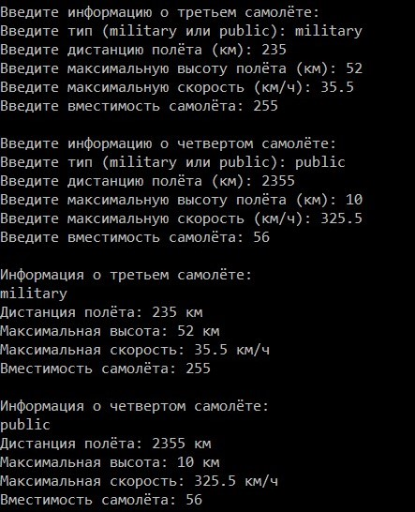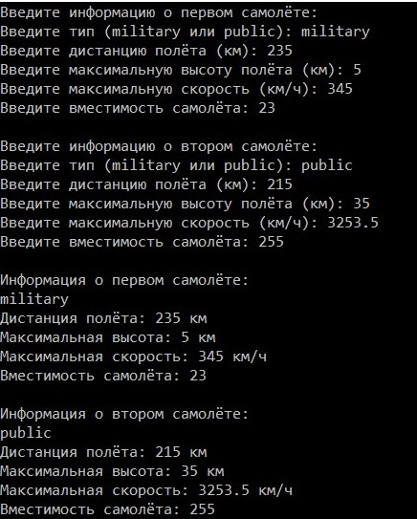Результат работы программы:

